**TUGAS WEB PROGAMMING 2**

**JSON (JavaScript Object Notation)**



**Dosen Pengampu : M.Muzaki, S.Kom**

**KELOMPOK :**

1. Riza Harun Efendi (17090126)
2. Ari Abdurrahman Ghufron (17090125)
3. Dita Ardiyani (17090016)

**PROGRAM STUDI SARJANA SAINS TERAPAN**

**TEKNIK INFORMATIKA**

**POLITEKNIK HARAPAN BERSAMA TEGAL**

**2018/2019**

1. Pengertian JSON

JSON (JavaScript Object Notation) merupakan sebuah **format data** yang digunakan untuk **pertukaran dan penyimpanan data**.

JSON merupakan bagian dari Javascript. JSON bisa dibaca dengan berbagai macam bahasa pemrograman seperti C, C++, C#, Java, Javascript Perl dan Python. Hal ini membuat JSON menjadi bahasa yang ideal untuk **perturakan data antar aplikasi**.

1. JSON terbuat dari dua struktur
2. Kumpulan pasangan nama/nilai. Pada beberapa bahasa, hal ini dinyatakan sebagai objek (object), rekaman (record), struktur (struct), kamus (dictionary), tabel hash (hash table), daftar berkunci (keyed list), atau associative array .
3. Daftar nilai terurutkan (an ordered list of values). Pada kebanyakan bahasa, hal ini dinyatakan sebagai larik (array), vektor (vector), daftar (list), atau urutan (sequence).

Pada dasarnya, semua bahasa pemprograman modern mendukung struktur data ini dalam bentuk yang sama maupun berlainan.

1. JSON menggunakan bentuk sebagai berikut:
2. **Objek** adalah sepasang nama/nilai yang tidak terurutkan. Objek dimulai dengan *kurung kurawal buka* dan diakhiri dengan *kurung kurawal tutup*. Setiap nama diikuti dengan **:***titik dua* dan setiap pasangan nama/nilai dipisahkan oleh **,(***koma)*.
3. **Larik** adalah kumpulan nilai yang terurutkan. Larik dimulai dengan **[***kurung kotak buka* dan diakhiri dengan **]***kurung kotak tutup*. Setiap nilai dipisahkan oleh **,***koma*.
4. **Nilai** (*value*) dapat berupa sebuah **string** dalam tanda kutip ganda, atau *angka*, atau **true** atau **false** atau **null**, atau sebuah *objek* atau sebuah *larik*. Struktur-struktur tersebut dapat disusun bertingkat.
5. **Angka** adalah sangat mirip dengan angka di C atau Java, kecuali format oktal dan heksadesimal tidak digunakan.
6. Spasi kosong (*whitespace*) dapat disisipkan di antara pasangan tanda-tanda tersebut, kecuali beberapa detil *encoding* yang secara lengkap dipaparkan oleh bahasa pemprograman yang bersangkutan.

Berikut adalah cara membuat ajax web chat

1. Kita akan membuat aplikasi ajax merupakan aplikasi chat dimana output yang dihasilkan adalah data berformat json. Langkah pertama yang harus dilakukan adalah membuat database. A screenshot of a cell phone

   Description automatically generated
2. Membuat halaman untuk bagian client

1. Halaman yang telah dibuat ini, user atau pengguna dapat melakukan proses chat. Pertama yang harus dilakukan oleh user adalah mengisi nama pada kolom inputan nama, lalu menekan tombol login. Pada saat tombol login tersebut di klik maka akan melakukan perintah untuk memanggil dan menjalankan fungsi ambilPesan(). Fungsi ambilPesan() tersebut dengan mengakses atau menjalankan ambilchat.php. Hasil data yang di dapat dari proses tersebut berupa text berformat json.

Data yang kita dapatkan tadi kita masukan kedalam variable bernama data. Kemudian agar daya json tersebut dapat dibaca dengan mudah oleh user maka data tersebut di parse ke objek javascript Berikut syntaxnya:

1. Hasil data yang telah diparse kita taruh dalam sebuah box dengan menggunakan div di HTML

1. Selanjutnya kita buat supaya hanya pesan terakhir yang kita ambil dengan cara mengirimkan data id pesan terakhir menggunakan syntax berikut:

1. Selanjutnya kita buat supaya ajax mengambil data settiap detik dengan menggunakan fungsi setTimeout() seperti berikut:

1. Selanjutnya kita buat fungsi supaya tombol enter tidak berfungsi sebagai kirim atau submit.

1. Kita panggil fungsi aturKirimPesan() tersebut pada syntax berikut dengan event onSubmit. Berikut syntaxnya:

Setelah kita selesai membuat halaman pada user, selanjutnya kita buat file php untuk proses servernya. File php ini berguna untuk membuat ouput data berupa text berformat json. Datanya bersumber dari database.

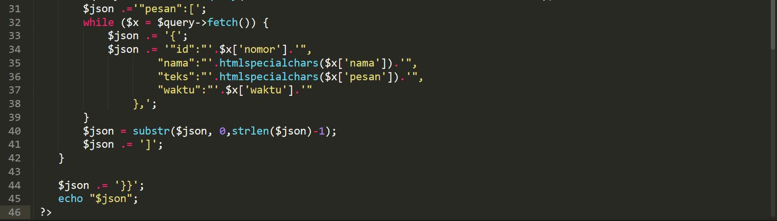

1. Pada bagian server ini, pertama kita lakukan koneksi dengan metode pdo

1. Selanjutnya kita get data atau mengambil data dari sisi client dengan parameter yang telah ditentukan. Berikut syntaxnya:

1. Selanjutnya dilakukan pengecekan yaitu user telah melakukan login atau belum berdsarkan nilai parameter variable $akhir. Apabila berniali 0 maka belum melakukan login.

1. Ababila user belum melakukan login maka? Baru saa melakukan login maka dijaankan proses nemapilkan data jeson dan menginputkan data ke database. Pesan dan datanya sebagai berikut dalam syntax:

1. Apabila user telah melakukan login, maka akan diambilkan data dari waktu terakhir setelah dia mengakses berdasarkan parameter variable $akhir.A screenshot of a computer screen

   Description automatically generated
2. Setelah data diambil, maka data tersebut diubah kedalam format json dengan syntax berikut